Docker

Ceils

Npm install –g sails

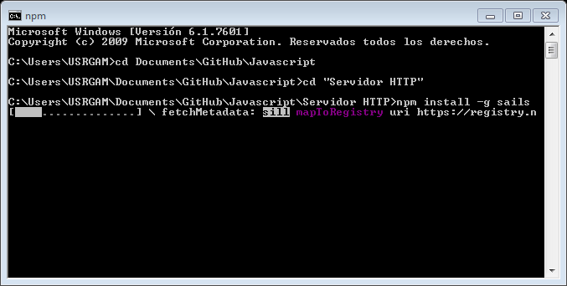

>sails new NombreProyecto

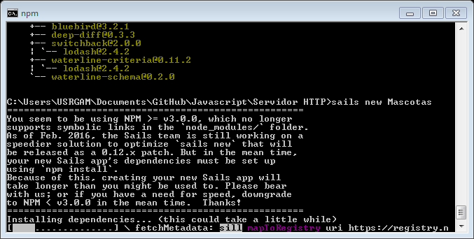

Una vez creado

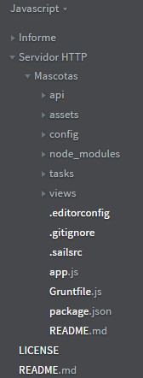

Sails lift

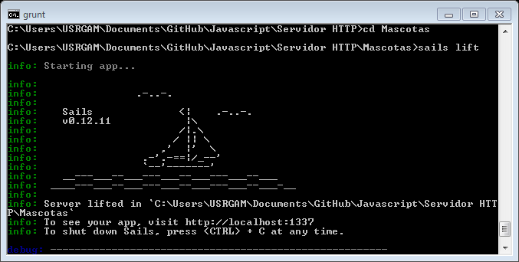

Servidor web en Assets

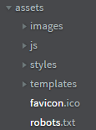

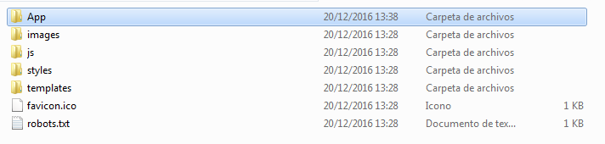

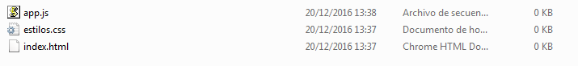

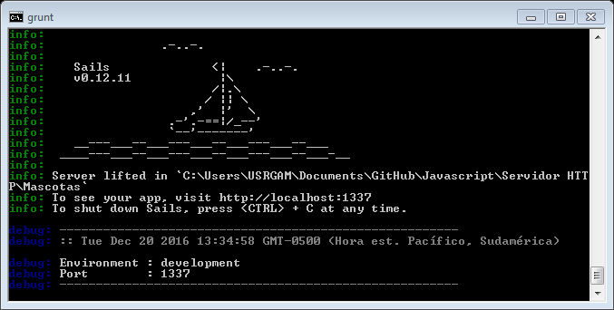

El servidor sails viene con un servidor web cargado

**Assets**: servidor web

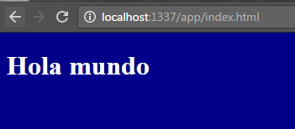

Grunt: revisa, cambia. En caso de ocurrir un error, encontrarlo, cambiarlo y ejecutarlo nuevamente

Gulp

.tmp: Se copian los archivos

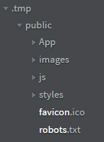

View

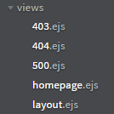

Task

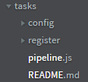

Esto indica los archivos a insertar. Inyécteme todos los archivos css



Copiamos el doc estilos.css a la carpeta de styles, y al cargar la pagina muestra lo siguiente:

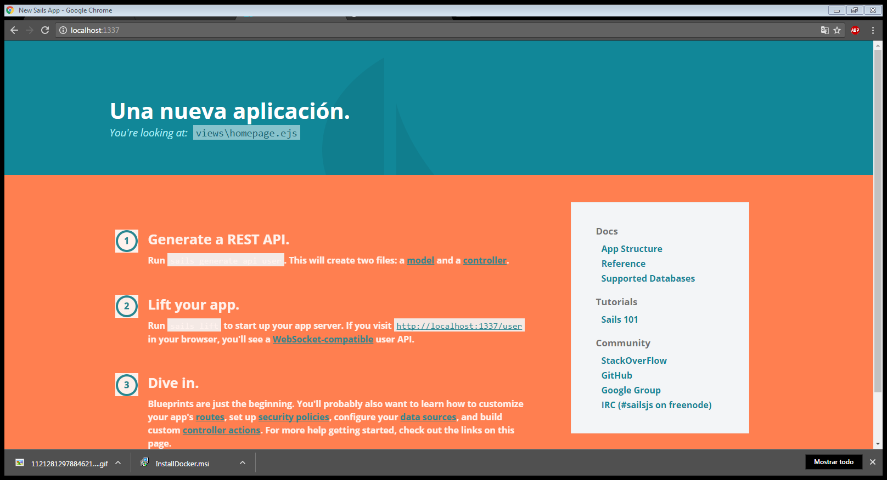

Crear un nuevo estilo

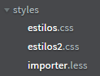

Si no se especifica cual se quiere utilizar, el servidor usa el último creado.

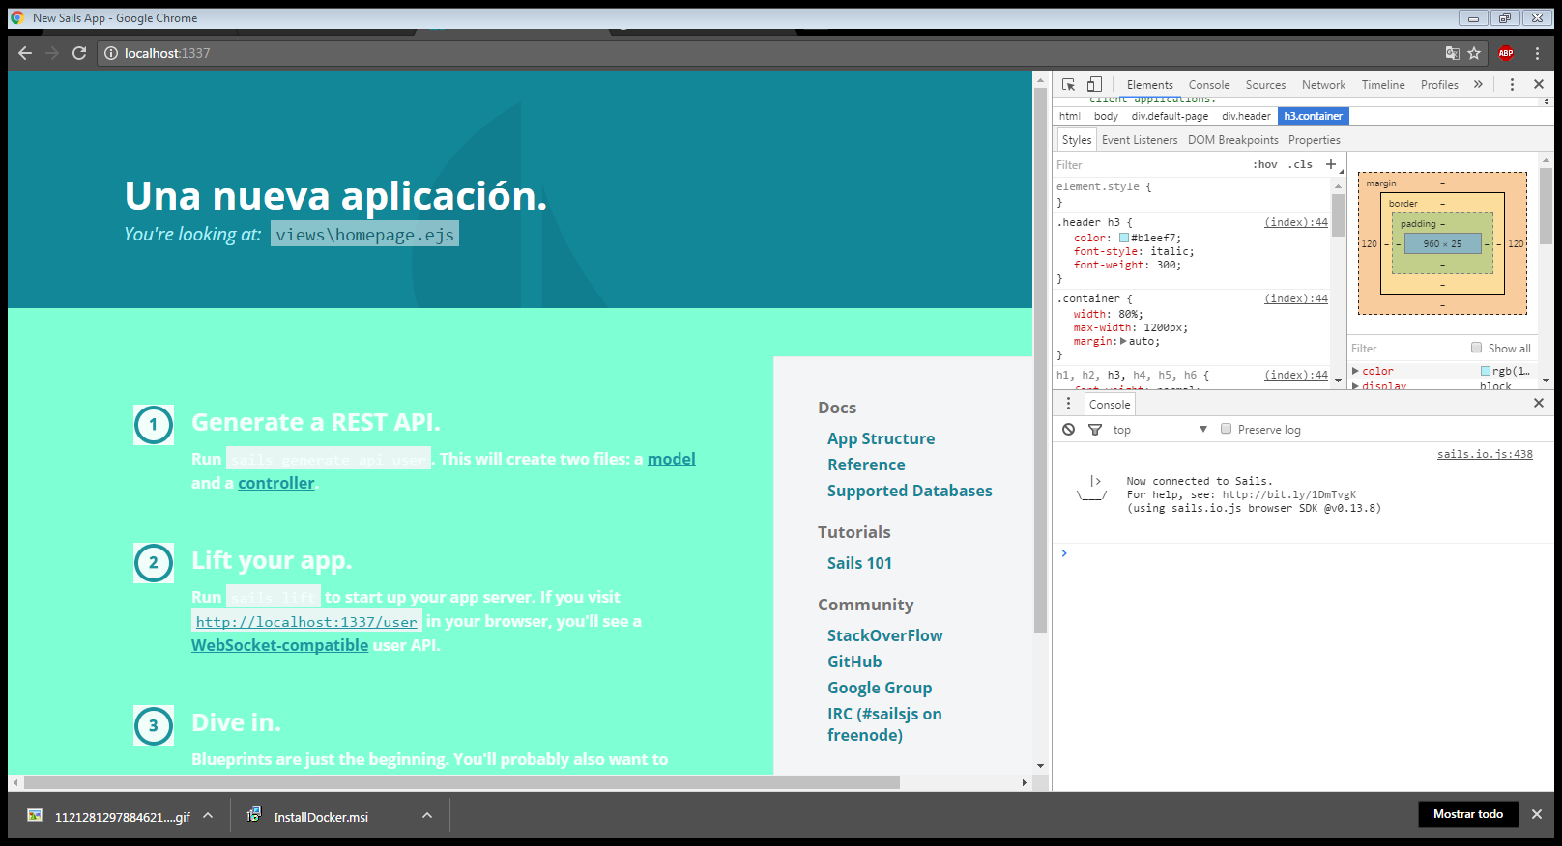

Se especifica el que se quiere cargar

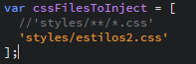

Para js

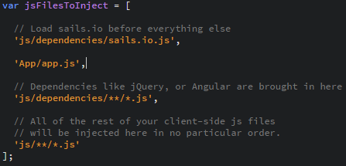

Layout.ejs: se colocan los menus, ya que son los mismos para todas las paginas

Homepage.ejs: se coloca todo el contenido cargado en la mitad

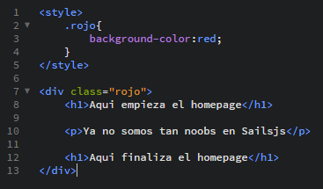

Asi se ve

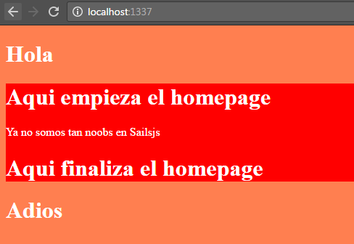

Config tiene el archivo *routes*, el cual contiene todas las rutas

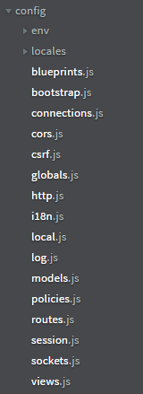

Añadir rutas

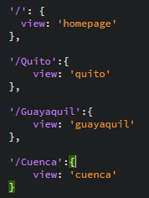

Añadir vistas

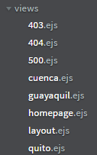

Cuando se hacen cambios en el servidor (modelos, controles- carpeta de configuración), es necesario reiniciar el servidor.

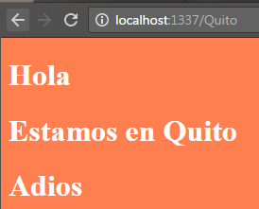

Generar controlador



Controlador

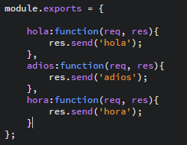

Llamar en el url

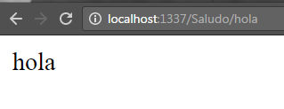

Responder json

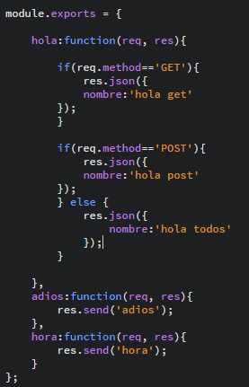

Controlador llamado **correo**, va a aceptar parámetros

*Sailsjs req params*

Req.allParams() devuelve todos los datos enviados por el usuario

Npm nodemailer: enviar correo con el node. Tiene diferentes tipos de transporte

Mailgun

21/12/16

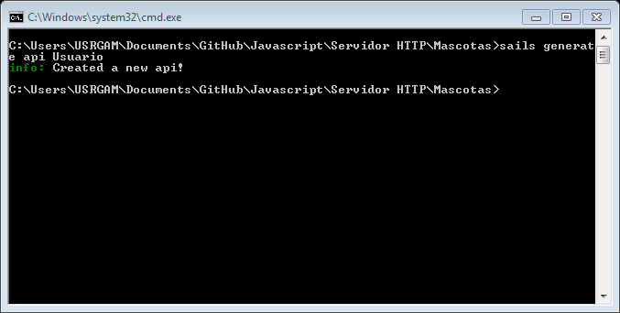

Generar a´pi

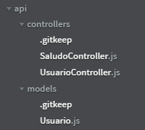

Generar modelo

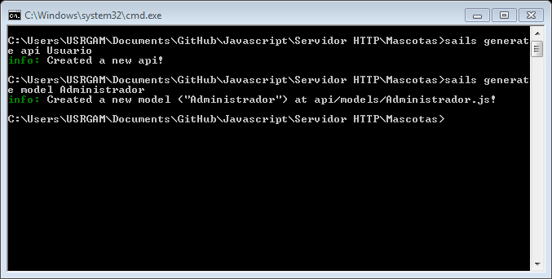

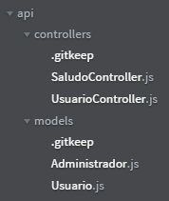

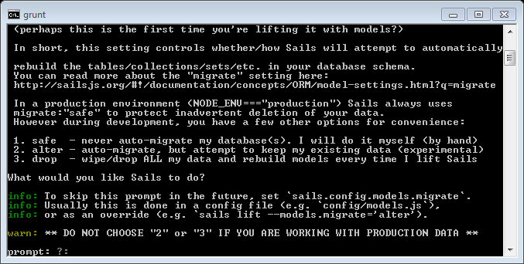

Guardar en un paquete json: --save

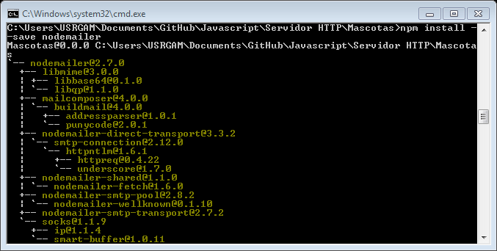

Modelo administrador

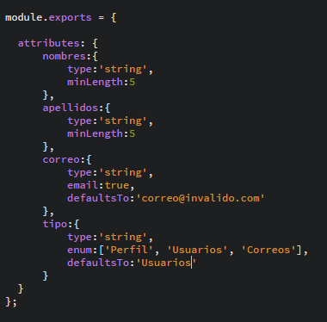

Correr servidor

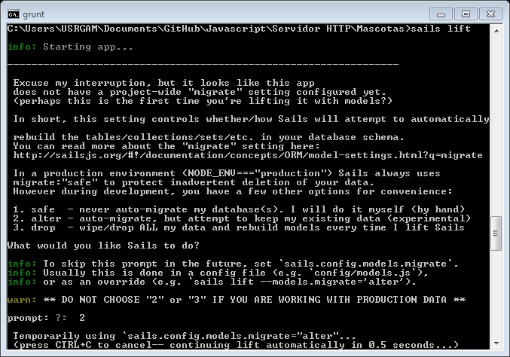

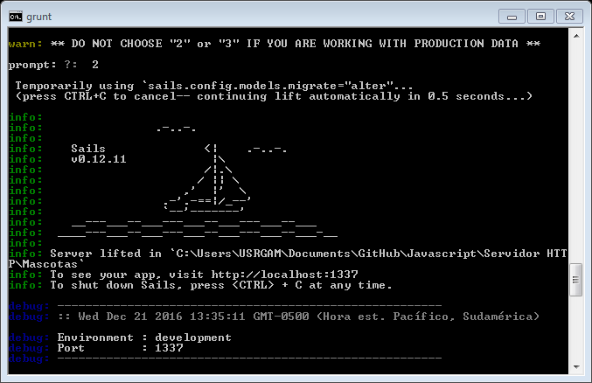

Comando de confianza

**Npm install**: para estar seguros de que todos los paquetes han sido instalados

Usuario.js

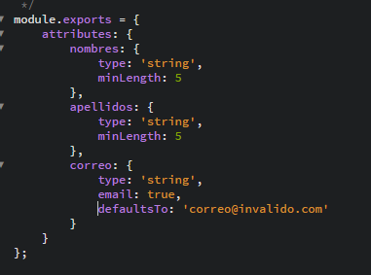

url

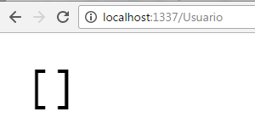

Postman

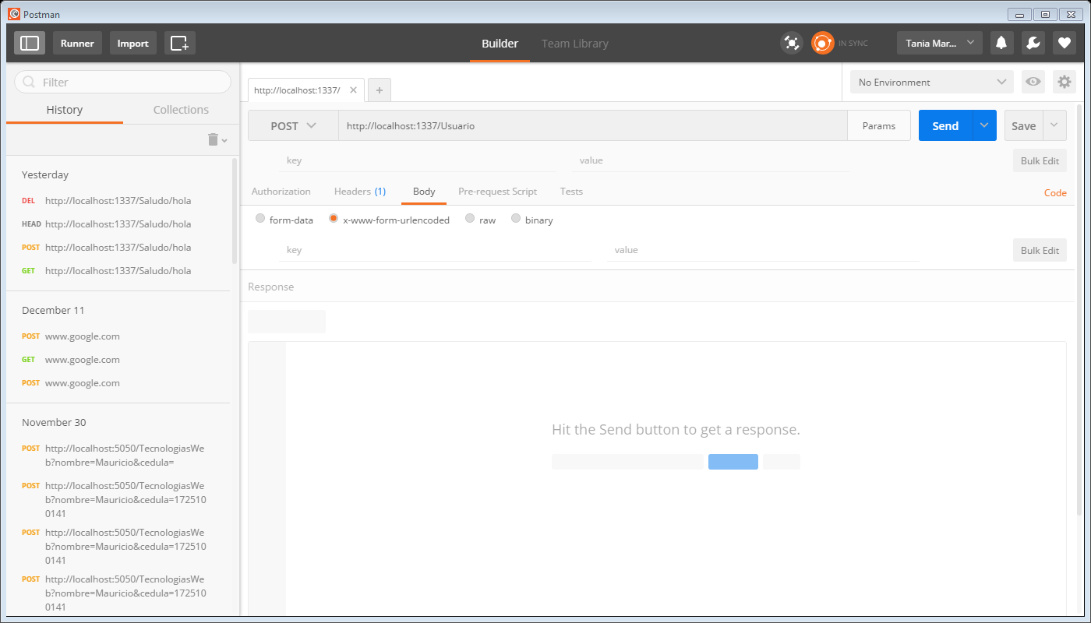

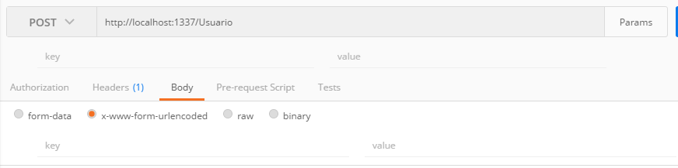

crear

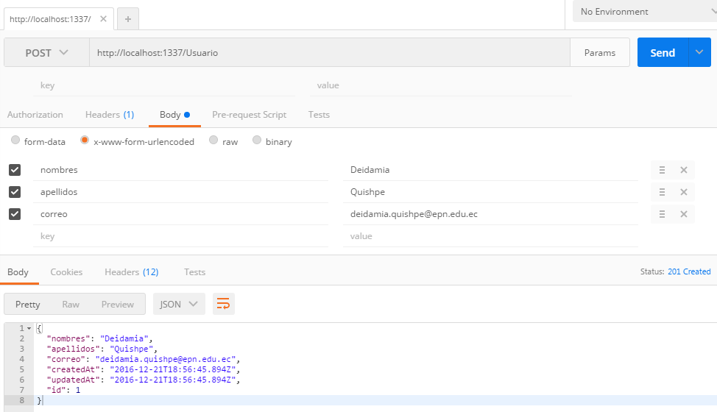

Al poner con otros nombres, se crea unas nuevas columnas, dado que cree que es una base de datos no relacional. Es posible agregar más campos en caso de ser necesario.

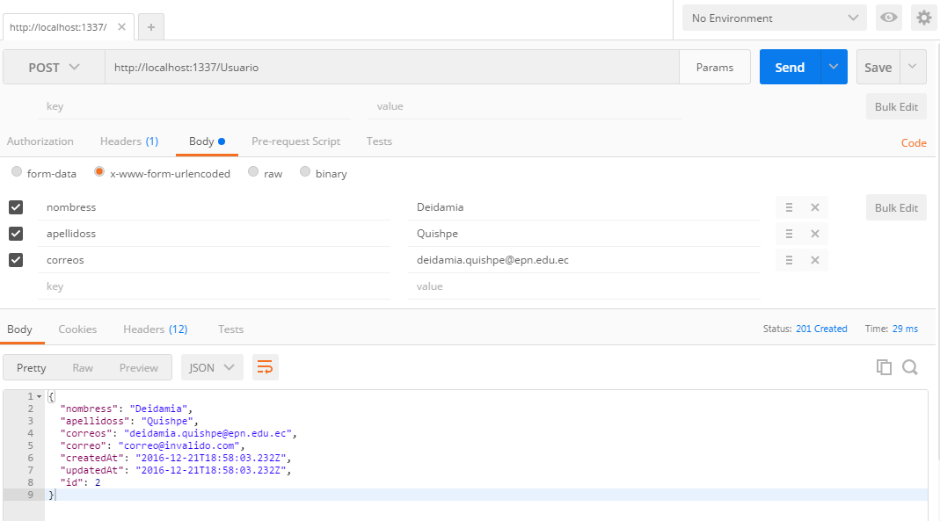

Buscar todos

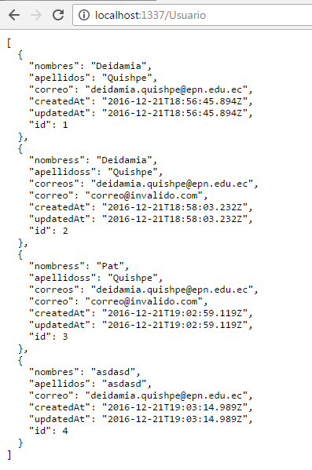

Buscar uno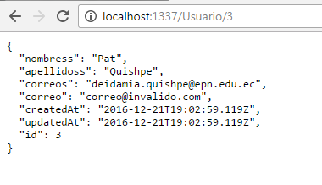

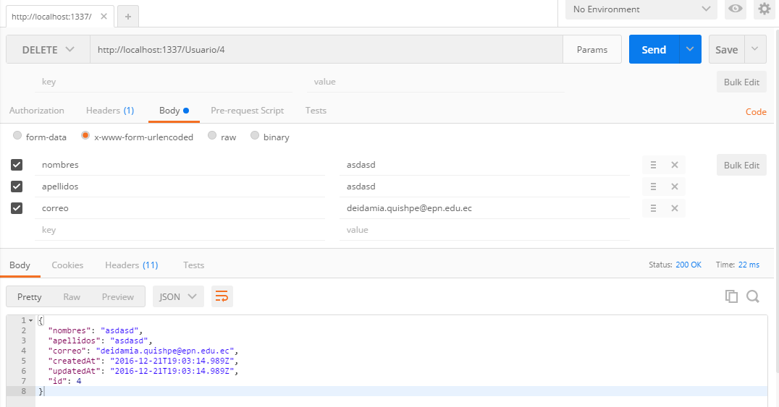

Comprobar

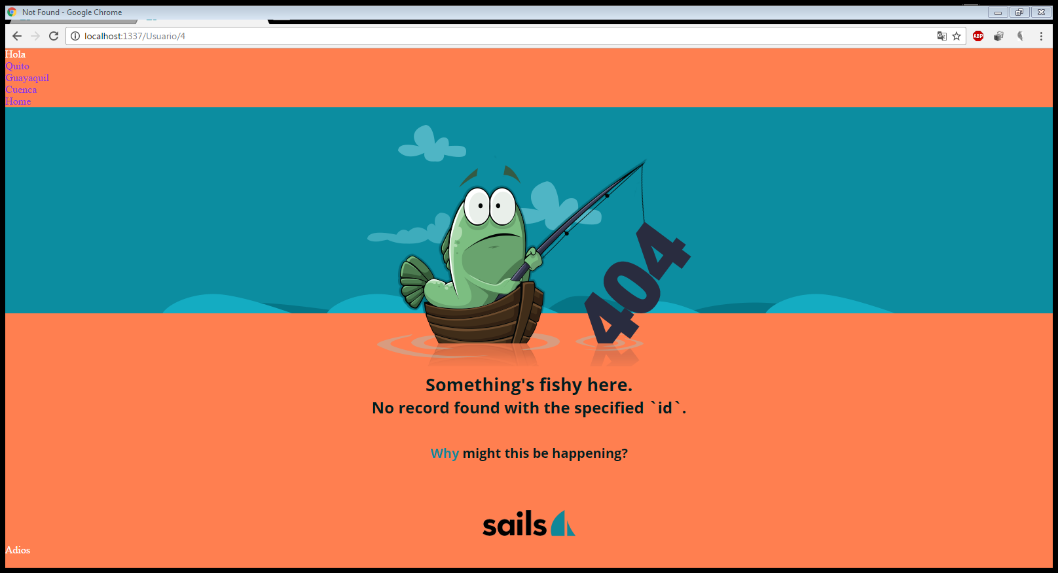

Actualizar

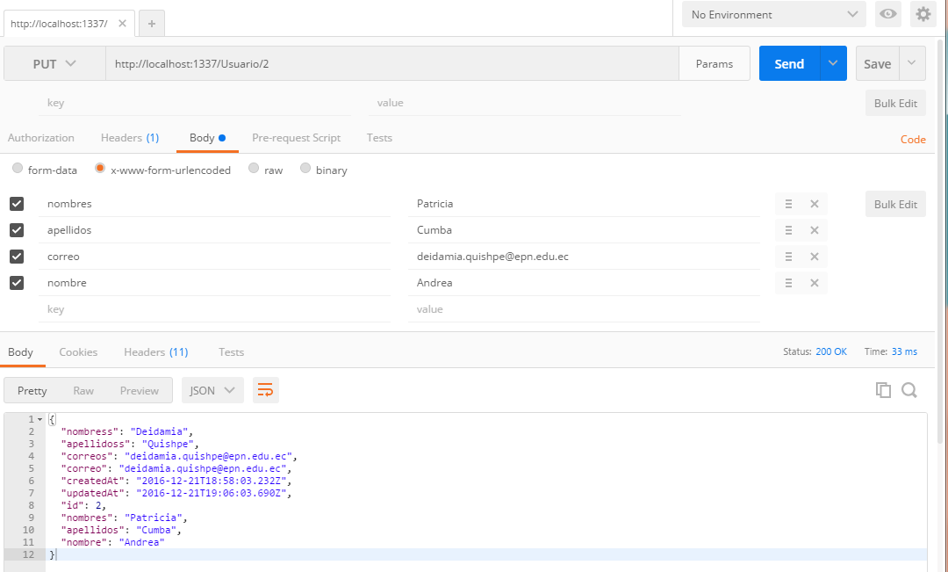

Comprobar

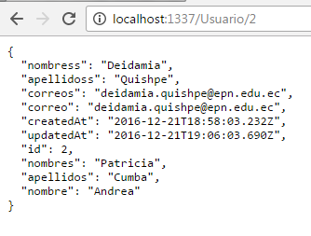

10/01/17

Para que sirva administrador

Crear administradorController.js

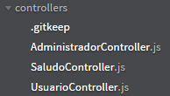

Poner

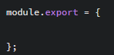

Abrir

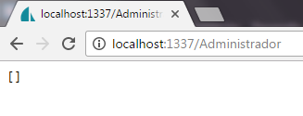

Bleuprints

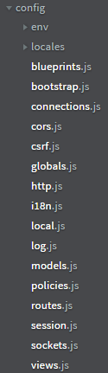

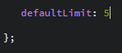

Actualizar mediante url

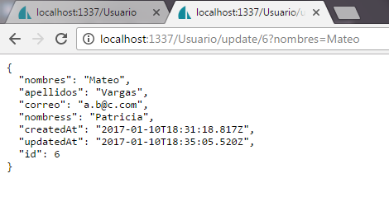

Crear

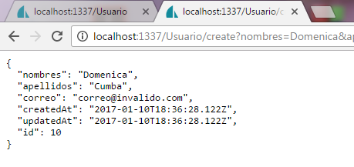

Eliminar

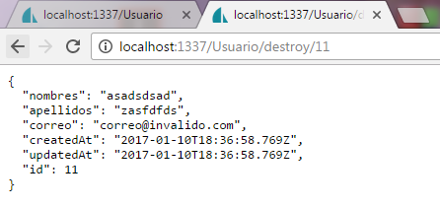

Para deshabilitar el rest



Antes

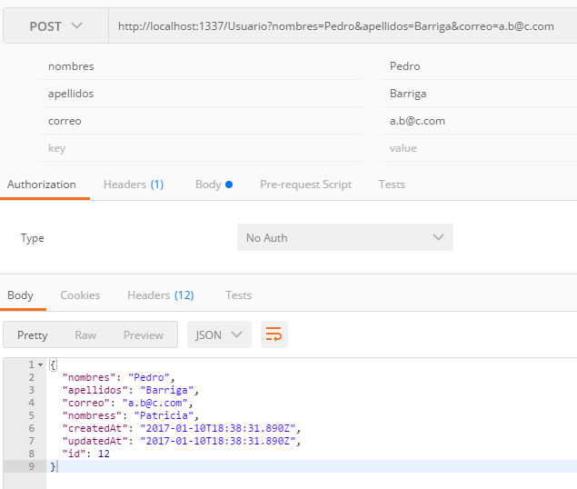

Después

Cambio en el controlador del usuario

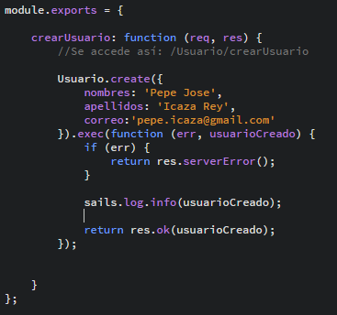

Levantar de nuevo

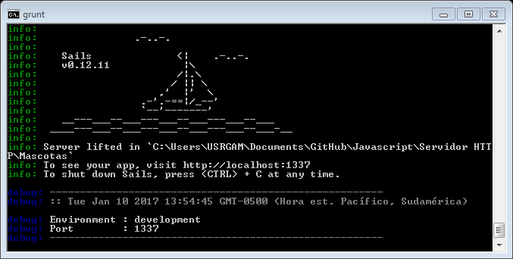

Ver

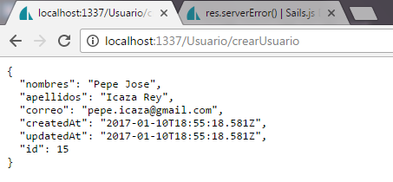

Consola

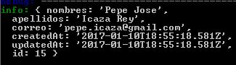

Ya no con datos quemados

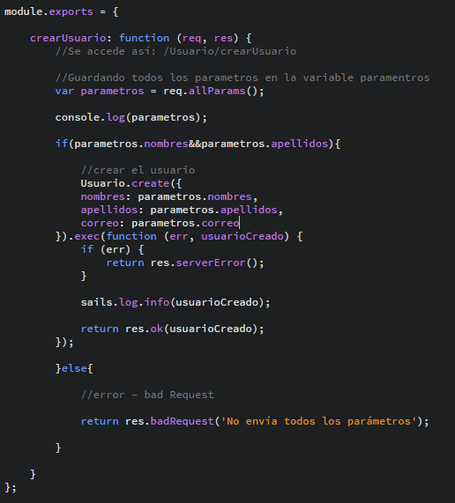

Reiniciar servidor

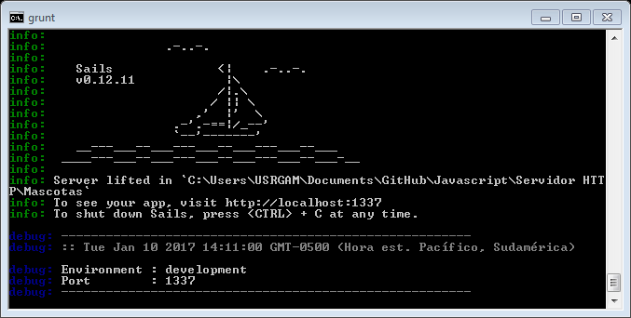

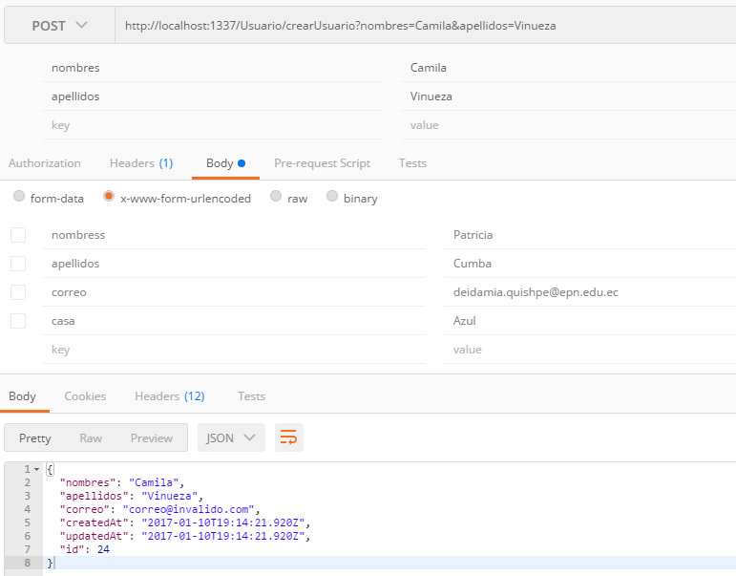

Sin apellido

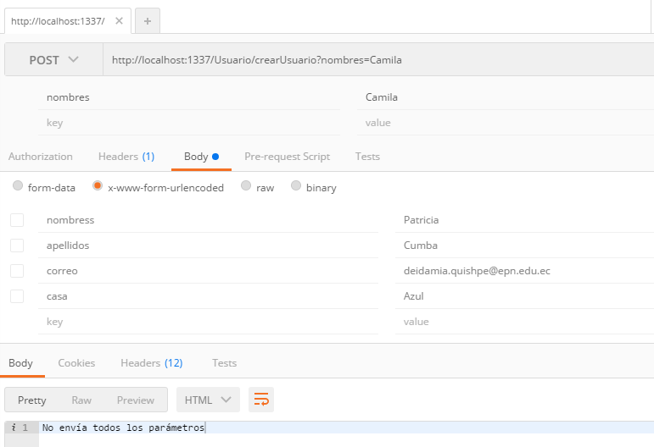

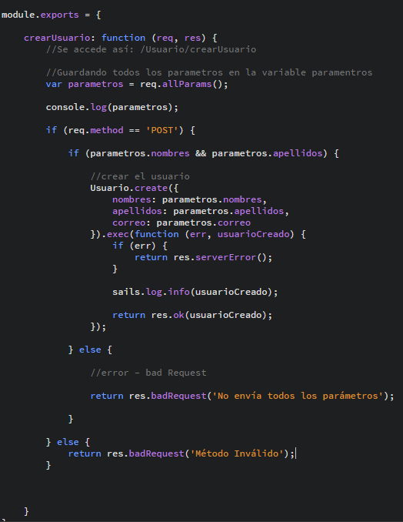

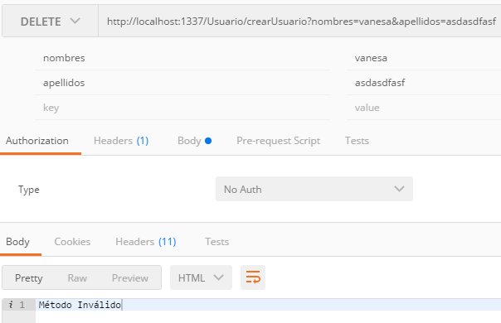

Crear api

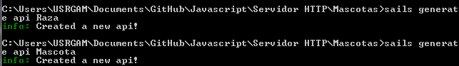

Raza

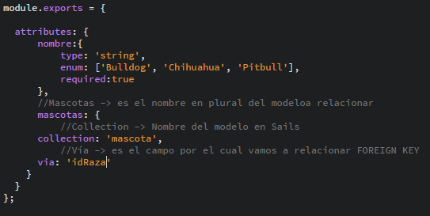

Mascotas

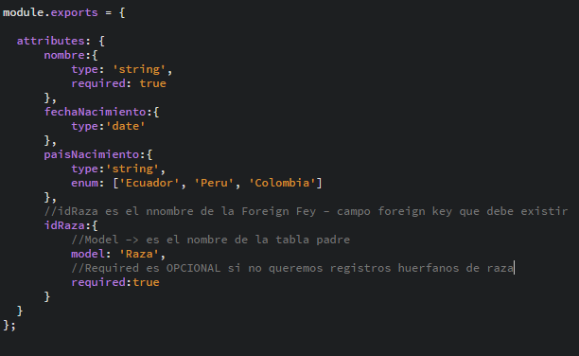

Levantar el servidor

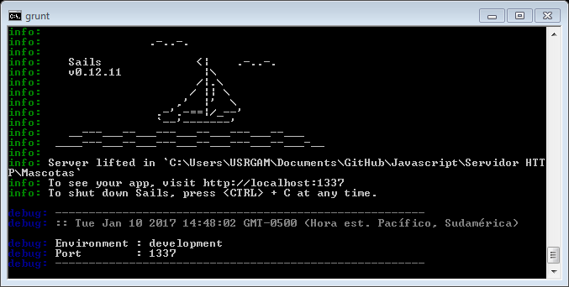

Mascota

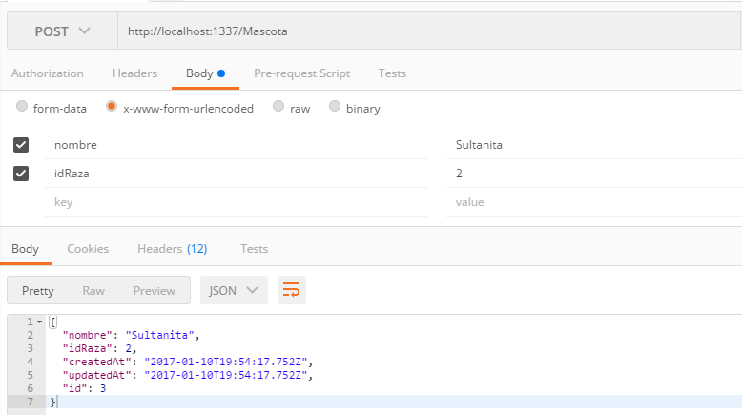

Mostrar raza

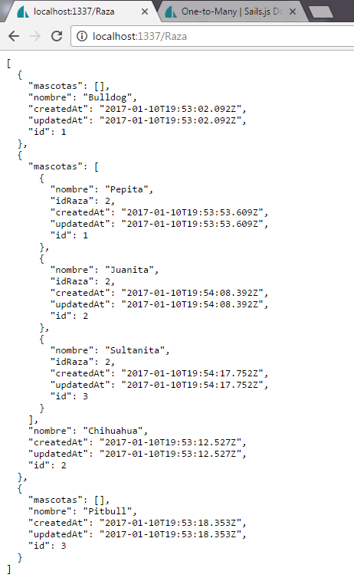

Mostrar mascotas

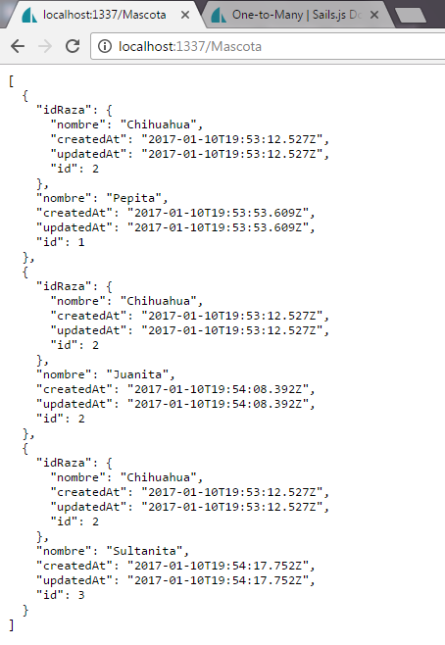

11/01/17

Renderizar una vista con datos

Crear controlador



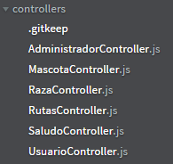

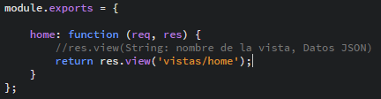

Crear carpeta vistas con archivo home

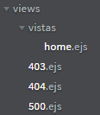



Definir las rutas: método /como llamo en URL: ‘Nombre Controlador. metodo’

